畅赢公司组织开展“慈心一日捐”活动

为大力弘扬社会主义核心价值观，深化“我为群众办实事”实践活动，进一步倡导扶危济困、乐善好施的良好道德风尚，12月23日，畅赢公司组织开展2021年度“慈心一日捐”活动，共筹集爱心捐款3800元。
畅赢公司广大干部职工积极响应，热情高涨，大家纷纷慷慨解囊，奉献爱心。员工们将凝聚着浓浓爱意的善款投入捐款袋，充分表达了畅赢人支持慈善事业的一份心意。
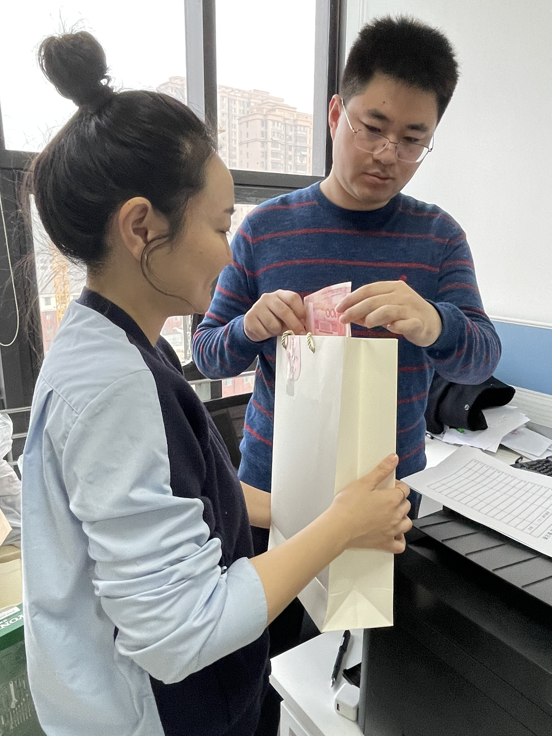
大家纷纷表示，参加“慈心一日捐”活动，不仅是弘扬中华民族传统美德的善举，也是每个公民应尽的社会责任。在今后的工作中，将更加积极主动参与社会公益，履行社会责任，传递社会正能量，推动畅赢精神文明建设再上新台阶。

